Дата |  | 08.04.2020г
Курс, группа |  | 2, АМ-189
Дисциплина (МДК) |  | История
ФИО преподавателя(ей) |  | Каримова В.О.
Тема 8 |  | Информационная революция конца ХХ в.
№  п/п | Этап занятия |  | Время,  1ч 30 мин | Прием и методы
1 | Организационный этап |  | 5-7 | Онлайн через программу zoom или посредством ПО «Дистанция» (статистика)
2 | Проверка домашнего задания |  | 10 | Заранее до начала занятия (на занятии обсуждение типичных ошибок)
3 | Актуализация знания |  | 5-10 | Онлайн через программу zoom
4 | Изучение нового материала |  | 35 | Конспектирование и ответы на вопросы
5 | Закрепление изученного материала |  | 20 | Посредством заданий на Google форме
6 | Подведение итогов, рефлексия |  | 5-15 | Консультации через zoom или месенжеры
7 | Домашнее задание |  |  | На закрепление пройденного материала

Тема: «Информационная революция конца ХХ в.»
Содержание учебного материала
Глобализация общественного развития на рубеже XX-XXI вв.

С конца 1990-х в словаре учёных, политиков, а затем и граждан разных стран прочно закрепился термин «глобализация». Но процесс, который им обозначается, начался гораздо раньше.
Глобализация – высший уровень международной интеграции. Вспомним, что интеграция – объединение отдельных частей в целое. Историю человечества можно рассматривать и под таким углом зрения. Начиная с самых древних времён, отдельные его части – народы, страны – пытались наладить связи между собой. Самыми разными способами. Ещё в каменном веке начался межрегиональный обмен продуктами и технологиями. Из одного или нескольких центров (учёные пока не пришли к согласию по этому поводу) распространялись окультуренные растения и способы ведения земледелия, технология создания бронзовых сплавов, металлургия железа.
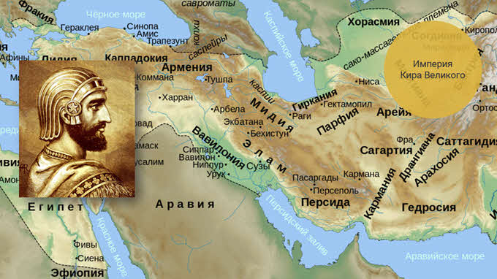
Роль интегратора примеривали на себя великие завоеватели: Кир, Александр Македонский, Чингисхан, Тамерлан...
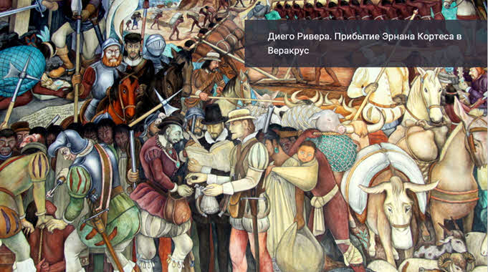
Новые возможности для интеграции в мировом масштабе дало сочетание двух факторов в развитии Западной Европы в конце Позднего Средневековья. Рост товарного производства и появление технических предпосылок для дальних путешествий. Многомачтовых парусных судов, приборов для ориентации в открытом море, огнестрельного оружия (что придавало определённую уверенность в безопасности). Великие географические открытия соединили разные континенты.

Расширился международный обмен. Было положено начало международному разделению труда. Европейские государства использовали свои колонии как источник дешёвого сырья и рынок сбыта продукции. Далеко за пределы Старого Света распространились западноевропейские языки и культура.
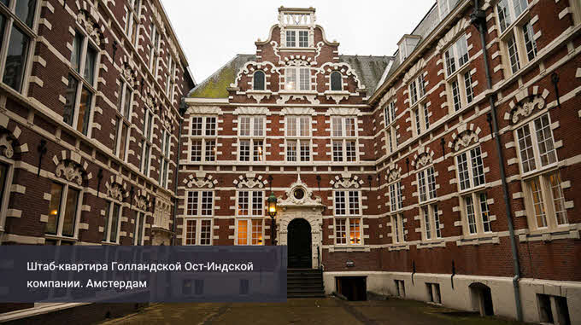
В XVII веке появилась первая межнациональная компания – Голландская Ост-Индская. Она торговала с Японией, Китаем, Индонезией, Цейлоном.

В её распоряжении, кроме торговых судов, было около пятидесяти военных кораблей и частная армия, численность которой достигала 10 тысяч человек. Опираясь на собственные вооружённые силы, без всякой поддержки государства, Голландская Ост-Индская компания вытеснила из Индонезии своих главных конкурентов – португальцев.
Но несмотря на всю значимость этих интеграционных процессов, они не играли главенствующей роли в мировой экономике. В начале XIX века лишь 1% мирового ВВП поступал в международный обмен. Для сравнения скажем, что в конце ХХ века речь уже шла о четверти всего мирового производства. Но интеграция стала устойчивой тенденцией развития. Ускоряло её совершенствование средств транспорта и связи: пароходы, железные дороги, телеграф, телефон…
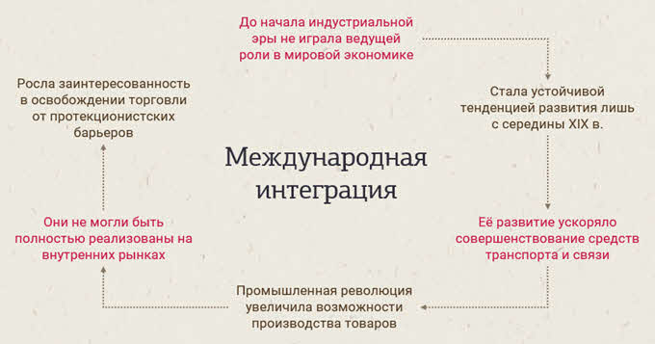
Первая и вторая промышленные революции резко увеличили возможности производства товаров. Они не могли быть полностью реализованы на внутренних рынках. Заинтересованность в освобождении международной торговли от протекционистских барьеров росла.
Сдерживающими факторами для развития интеграционных процессов в ХХ веке стали две мировые войны и «холодная война». Мир оказался расколот не только политически, но и экономически. Но внутри двух образовавшихся блоков интеграция расширялась. Страны Западной Европы объединились в ЕЭС – Европейское экономическое сообщество. Социалистически страны образовали СЭВ – Совет экономической взаимопомощи.
В 1947 году для устранения барьеров в международной торговле 23 государства подписали Генеральное соглашение по тарифам и торговле. К 1994 году полными его членами были уже 111 государств.
В 1995 году функции ГАТТ были переданы ВТО – Всемирной торговой организации. Её главная цель – либерализация международной торговли, равенство всех её участников. Идеалом является снятие всех ограничений на пути свободного перемещения товаров.
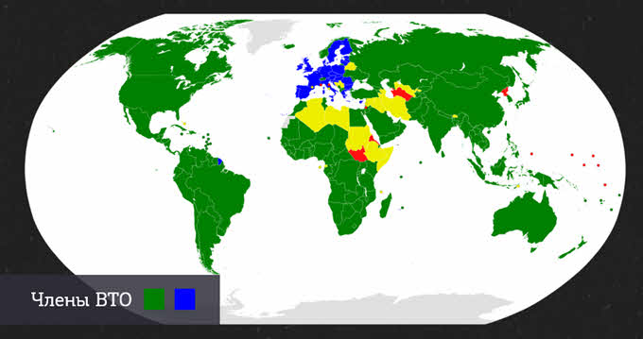
ВТО не только вырабатывает принципы международной торговли, но и разбирает торговые споры между своими членами. Например, в 2000 году Индия, Пакистан, Малайзия и Таиланд обратились в Комиссию по урегулированию споров по поводу одного из законов США. Он запрещал импорт креветок, выловленных методом, опасным для морских черепах. Азиатские страны считали, что такие меры являются «зелёным протекционизмом». И что под предлогом охраны окружающей среды США стремятся ограничить ввоз дешёвого импорта. ВТО вынесла предписание об отмене этого ограничения.
Деятельность ВТО часто подвергается критике. Она должна стимулировать экономический рост в странах-членах этой организации. Но свободная торговля может противоречить интересам развития национальных экономик. В первую очередь это относится к развивающимся странам. Их производителям трудно на равных конкурировать с компаниями развитых государств как на мировом рынке, так и внутри страны.
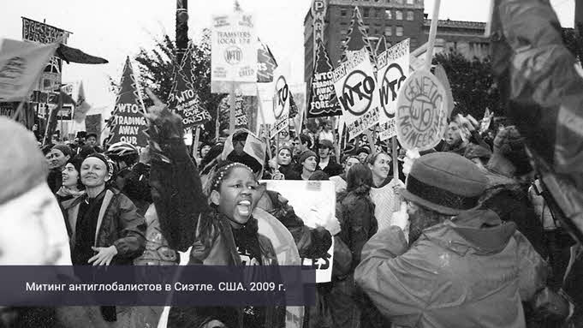
Членство во Всемирной торговой организации не защищает от односторонних экономических санкций, налагаемых по политическим мотивам. В сентябре 2017 года президент США Дональд Трамп заявил о продлении действия торгового эмбарго в отношении Кубы. Ограничительные меры были введены в 1960 году. При этом оба государства являются членами ВТО. В 2014 году в связи с украинскими событиями ряд государств ввёл санкции против России – как политические, так и экономические.
ВТО – один из излюбленных объектов критики антиглобалистов. Антиглобализм – это не отрицание глобализации вообще. Это протест против отдельных её проявлений. В частности, против того, что выгоды мировой интеграции достаются прежде всего международному финансовому капиталу и транснациональным корпорациям. Их действия, направленные на безграничное увеличение своих прибылей, приводят к обострению проблем бедности, неравномерного развития регионов, ухудшению состояния окружающей среды.
Что же касается ТНК, то их «вредность», по мнению антиглобалистов, заключается в том, что они подчиняют себе национальные рынки многих государств и, по сути, уничтожают государственный суверенитет. Экологические организации указывают на то, что производственные мощности крупных ТНК настолько велики, что не могут не оказывать давления на окружающую среду. Разберёмся более подробно в том, что они собой представляют.
ТНК – транснациональные корпорации – получили распространение во второй половине ХХ века. Это компании, которые значительную часть своих операций осуществляют за пределами той страны, где они формально расположены. Их отделения, предприятия, филиалы могут быть в нескольких или многих зарубежных странах. Компанию принято считать транснациональной, если её зарубежные активы (капиталовложения, как минимум, в двух государствах, кроме собственного) превышают 25–30 %.
Разумеется, компании, которые не ограничивали свою деятельность территорией родной страны, были и раньше. Мы уже вспоминали о Голландской Ост-Индской компании. Можно найти и более древние примеры.
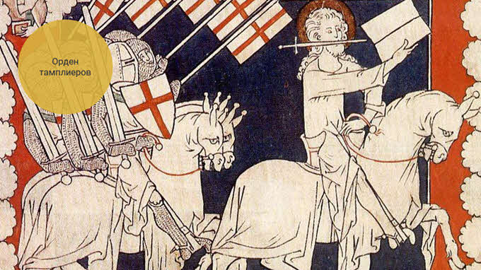
Скажем, орден тамплиеров, который в XIX веке основал сеть банков почти во всех государствах Западной Европы. Но до середины ХХ века подобные компании не играли значительной роли в мировой экономике. Почему ситуация изменилась?
Большое влияние на развитие ТНК оказал энергетический кризис середины 1970-х годов. Скачок цен на нефть привёл к снижению прибыльности старых отраслей промышленности в западных странах. Или даже к их убыточности. Старые (для того времени) отрасли – те, где производство продукции требовало значительных затрат энергии, сырья, труда. На некоторые условия развития национальных экономик владельцы компаний никак не могли повлиять. Например, на ставки заработной платы (минимальный их уровень устанавливался государством). На систему налогообложения. На требования по соблюдению норм экологической безопасности. Поэтому трудоёмкие, ресурсозатратные, экологически грязные производства переносились в развивающиеся страны.
С другой стороны, научно-технический прогресс позволял территориально разделять отдельные фазы технологического процесса. А постоянное совершенствование средств связи и транспорта даёт возможность наладить взаимодействие этих разбросанных по всему миру производств без серьёзных затрат.
В качестве примера возьмём такой популярный сегодня мобильный гаджет, как iPhone. Это продукт компании Apple. Её мозговой центр находится в калифорнийском городе Купертино.
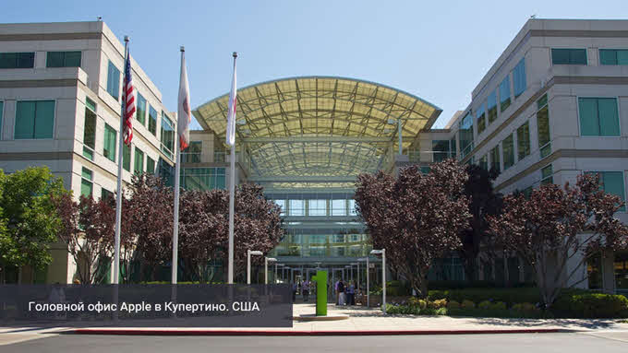
Именно здесь разрабатывается дизайн, программное обеспечение, работают менеджеры по рекламе и специалисты по рынку сбыта, осуществляется контроль качества. Комплектующие детали производятся на сторонних предприятиях, за пределам США. Например, процессоры Apple покупает у одного из своих главных конкурентов – южнокорейской фирмы Samsung. Камеры – в Японии – у Sony. Экраны – тоже у японских фирм – Japan Display и Sharp. Или у южнокорейского LG Display. Оперативную память изготавливает компания TSMC в Тайване. И так далее.
Сборка же iPhone осуществляется на фабрике Foxconn. Она расположена в Шэньчжэне – южном городе Китая, недалеко от Гонконга. Условия труда на этом предприятии часто подвергаются критике. Рабочий день на нём продолжается 12–14 часов. Трудятся работники 6, а то и 7 дней в неделю. Средняя зарплата составляет около 300 долларов. Это делает понятным то, почему вряд ли стоит ожидать перевода сборочного производства Apple в США. По крайней мере, пока там работают люди.
Apple – пример вертикально интегрированного ТНК. Это как раз и означает расположение разных звеньев производственной цепочки в разных странах. Есть и горизонтально интегрированные транснациональные компании. На их предприятиях, расположенных в разных странах мира, производятся одинаковые или аналогичные товары.
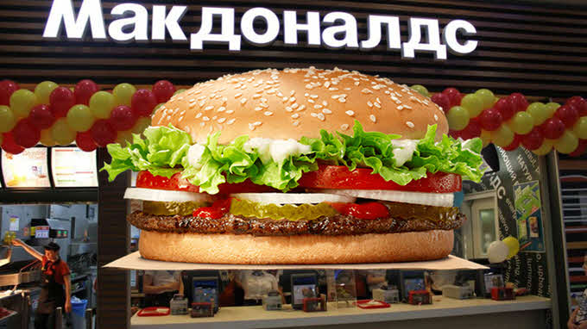
К этой группе можно отнести, например, McDonald's или шведский мебельный концерн IKEA.
Осуществляя мировое разделение труда, ТНК, безусловно, преследуют прагматические интересы: снизить затраты на производство, открыть доступ к необходимым ресурсам и новым рынкам сбыта.
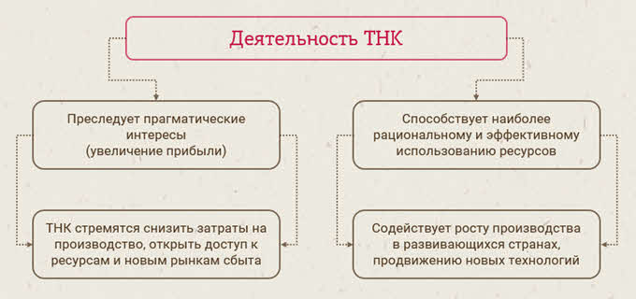
В то же время их деятельность способствует наиболее рациональному и эффективному использованию ресурсов. А также содействует росту производства в развивающихся странах, продвижению новых технологий. На долю ТНК приходится более 80 % зарегистрированных патентов. Можно сказать, что сейчас они играют ключевую роль в развитии науки.
Транснациональные корпорации обеспечивают выпуск более половины промышленной продукции мира и контролируют около 70 % мировой торговли.
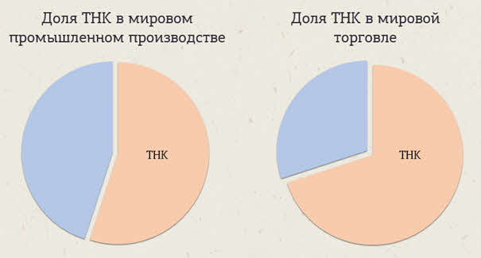
Их рыночная стоимость в 2013 году оказалась в 4 раза выше мирового ВВП. Список лидеров по этому показателю в 2016 году возглавили три американские компании: Apple, Exxon Mobile и Microsoft.
Ещё одним проявлением глобализации является создание глобальной финансовой сети. Наиболее известными международными финансовыми организациями являются Всемирный банк, Международный валютный фонд, Европейский банк реконструкции и развития.
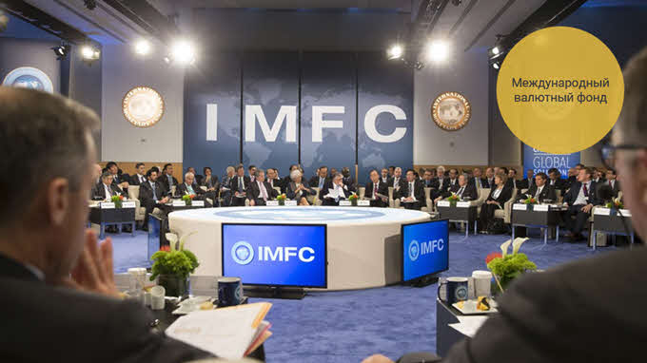
Они могут предоставлять кредиты, гранты, финансовую помощь. Владельцы капиталов могут вкладывать свои средства в перспективные проекты в разных странах мира. Но в то же время национальные финансовые системы становятся зависимыми от кризисных явлений в одном из государств или регионов. В качестве примера можно привести азиатский финансовый кризис 1997–1998 годов. Или мировой экономический кризис 2008 года, начало которому положил банковский кризис в США.
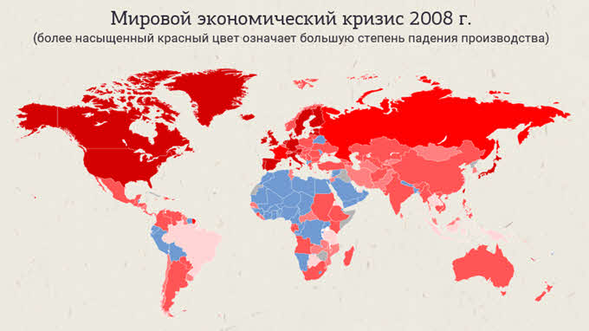
Перечислим и другие черты глобализации. Стандартизация продукции в международном масштабе. Создание всемирной компьютерной сети. Развитие мегаполисов, где формируется поликультурная среда. Рост миграции. Формирование единого культурного пространства. Распространение английского языка как языка мирового общения. Глобальные проблемы.
Проанализируйте эти явления. Подумайте над тем, к каким положительным и негативным последствиям они могут привести (или уже привели).
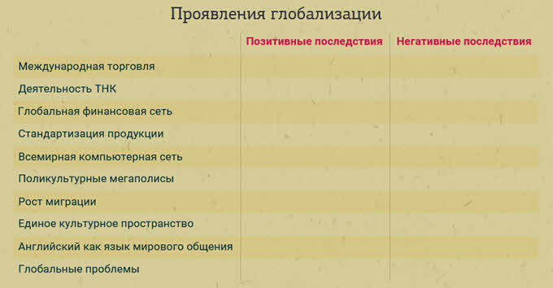
А пока сформулируем определение термина. Глобализация – процесс всемирной экономической, политической, культурной интеграции и унификации народов и государств.

Европейский Союз и Интеграционные процессы

Со второй половины XX века вследствие быстрого развития средств международного транспорта и коммуникаций произошло развитие торговли товарами и услугами между странами. В результате за границу стал перемещаться не только готовый товар, но и факторы производства (капитал, рабочая сила и технологии).
Закономерным результатом этого развития стала экономическая интеграция. Курс на интеграцию был вызван рядом актуальных экономических проблем, которые не могли быть решены странами на основе старой системы международного разделения труда. Экономическая интеграция стала рассматриваться в качестве средства повышения эффективности экономического развития стран при наличии ограниченных возможностей.
Повышение эффективности общественного производства в отдельных странах и во всех интегрирующихся государствах может быть обеспечено только в том случае, если эти страны согласованно будут создавать наиболее совершенные по технико-экономическим параметрам предприятия.
Государства, которые добиваются экономии ресурсов посредством участия страны в международном разделении труда, создают наилучшие условия для экономического роста.
Развитие интеграции в современном мире зависит от политического решения правительства стран, способствующих преодолению различных экономических преград (торговых, таможенных, валютных и др.).
Таким образом, международная экономическая интеграция - это процесс хозяйственно-политического объединения стран на основе развития глубоких, устойчивых связей и разделения труда между национальными хозяйствами, взаимодействия их структур на различных уровнях и в различных формах.
Интеграционные объединения создаются в целях использования преимуществ объединенного рынка, создания благоприятных условий для развития национальной промышленности и сельского хозяйства, проведение структурной перестройки и обмена опытом рыночных реформ, обмена высокими технологиями, развития сферы информационных услуг.
Страны, участвующие в интеграционном процессе, прежде всего, заинтересованы в использовании преимуществ экономического развития. Это приводит к расширению рынка, сокращению транснациональных издержек, позволяет привлечь прямые иностранные инвестиции, которые способствуют созданию национальной промышленности.
Важнейшей целью интеграционных объединений является укреплениесотрудничествастранв политической, социальной,культурной ивоеннойобластях. Для стран, расположенных географически близко друг от друга, наличие добрых отношений с соседями, подкрепленных взаимными экономическими обязательствами, является главным политическим приоритетом.
Интеграция способствует успешному решению вопросов внешней торговли, как способ усиления влияния на переговорный процесс со Всемирной торговой организацией. Интеграционные объединения позволяют создать более стабильную и предсказуемую ситуацию во взаимной торговле. Большое влияние интеграционные процессы оказывают на проведение, структурной перестройки экономики участвующих стран. Подключаясь к процессам внедрения новых технологий, они модернизируют свою экономику, создавая энерго- и ресурсосберегающие производства.
Интеграция с использованием высоких технологий вызывает необходимость образования крупных международных корпораций, повышения образовательного уровня населения, культуры, технических знаний.
Таким образом, формируется международное экономическое пространство, идет образование единого глобального рынка на качественно новом уровне.
Интеграционные процессы приводят к развитию регионального объединения стран, в результате которого группы стран создают между собой более благоприятные условия торговли, а также продвижения факторов производства (капитала, рабочей силы, технологий).

Важнейшими предпосылками интеграционных процессов в мировой практике являются:

1. Близость уровней экономического развития интегрирующихся стран. Отмечено, что интеграционные процессы идут более быстро между государствами, находящимися на примерно одинаковом экономическом уровне. Попытки объединений интеграционного типа между развитыми и развивающимися странами не дают возможности утверждать о степени их эффективности, из-за несовместимости их хозяйственных механизмов. Поэтому они начинают с различного рода переходных соглашений об ассоциации, партнерстве, торговых преференциях и т.д.
2. Географическая близость стран, наличие в большинстве случаев общей границы и исторически сложившихся экономических связей. Большинство интеграционных объединений в мире создавались из нескольких соседних стран, имеющих транспортные коммуникации и не редко говорящие на одном языке.
3. Общность различных проблем, стоящих перед странами в области развития экономики, политического сотрудничества, военной безопасности, занятости рабочей силы, экологии, продовольствия, здравоохранения, научно-технического прогресса.
Европейский союз

Наиболее отчетливо интеграционные процессы проявились в Западной Европе при создании Европейского Союза (ЕС) в 1957 году, когда шесть стран (ФРГ Франция, Италия, Бельгия, Голландия Люксембург) подписали Римский договор. Цель его – создать:
1. благоприятные условия для экономического сотрудничества и постепенного снижения таможенных пошлин на ввоз товаров.
2. развитие предпосылок для свободного перелива капитала, услуг и рабочей силы.
3. унификации налогов.
4. создание валютного союза.
5. проведение единой политики в сельском хозяйстве, транспорте.
В настоящее время в ЕС 27 государств. Структура ЕС включает такие объединения как:
• Европейское объединение угля и стали (ЕОУС), В этом объединении были отменены все пошлины и ограничения на импорт и экспорт, а со странами не входящими в (ЕОУС) были введены единые пошлины на импорт угля и стали.
• Европейское сообщество по атомной энергии (Евратом)
В ЕС сформирован экономический и инвалютный союз, введена единая валюта евро, создан центральный банк и система центральных банков. Механизм ЕС основывается на общей правовой системе управления, которая состоит как из общих национальных и межгосударственных органов, так и органов национально-государственного регулирования. В структуру ЕС (Европейский союз) входят следующие институты:
Совет министров - это главный законодательный орган ЕС решения в нем принимаются квалифицированным большинством (2/3 голосов присутствующих). В нем предусмотрена ротация руководящих кадров. Срок полномочия каждого представителя страны на посту председателя 6 месяцев. Ряд принятых законодательных актов носит обязательный характер. Среди них акты по вопросам сельского хозяйства финансов, образованию, общим проблемам и международным делам.
Европейский совет - в его состав входят главы государств и правительств стран-членов ЕС. Встречи этих представителей происходят не реже 2-х раз в год. В основе принятия политических решений лежит консенсус.
Комиссия Европейских сообществ (КЕС) - это исполнительный орган, представляющий на утверждение СМ проекты законов. Комиссия обладает широкими полномочиями. - осуществляет контроль, за соблюдением таможенного режима налоговой политики, аграрного рынка, распоряжается фондами (социальными, аграрным, региональным), ведет переговоры с третьими странами, распоряжается общим бюджетом, приводит принятые решения в соответствие с национальным законодательством.
Европейский парламент (Европарламент) - это контролирующий орган. В его состав входят 26 депутатов. Основные его полномочия заключаются в принятии решений по регулированию рынка, в поручении КЕС разработать предложения по некоторым направлениям политики, утверждении бюджета
Европейский суд - обеспечивает соблюдение законодательств и соглашений. Насчитывает 13 судей с 6-ти летним сроком полномочий.
В ЕС функционирует также контрольно-ревизионная палата и два консультативных органа - экономические (советы) комитеты Евроатома и ЕОУС (объединение угля и стали). Существует и ряд других учреждений, таких как комиссии, подкомиссии, фонды и др., которые являются важнейшей финансовой основой ЕС. Создан Европейский инвестиционный банк (ЕИБ) на базе капитала, представленного странами-членами, который осуществляет свою деятельность на международных финансовых рынках и представляет кредиты государственным структурам участников ЕС.
Европейский фонд аграрной ориентации создан с целью финансирования общей сельскохозяйственной политики, а также для содействия операциям по экспорту агропродукции в третьи страны.
Европейский социальный фонд - обеспечивает перемещение и профессиональное обучение рабочей силы.
Европейский фонд регионального развития - создан для оказания финансовой помощи отсталым районам ЕС с целью реализации региональной политики.
В своем развитии ЕС прошел несколько этапов:
1-ый этап (1958-1968 гг.). В это время был сформирован таможенный союз, в результате чего были сняты пошлины и количественные ограничения во взаимной торговле. Введен единый таможенный тариф и единая таможенная политика в отношении третьих стран. Подготовлена концепция единой аграрной политики и либерализации перемещения капиталов и рабочей силы в рамках ЕС.
2-ой этап (1969-1992 гг.) характерен созданием единого внутреннего рынка для передвижения товаров, услуг капиталов и рабочей силы. Создана правовая основа для деятельности юридических и физических лиц. Расширилась правовая база для распространения интеграции на новые сферы деятельности такие, как: наука, техника, валютные отношения, охрана окружающей среды.
3-ий этап - начавшийся с подписания в 1992 году Маастрихского договора между 12государствами-членами Европейского сообщества. Он открыл новый этап трансформации в экономический и валютный союз. В соответствии с этим решением создается центральный банк, вводится единая валюта евро, вводится единое гражданство и образовывается механизм согласования внешней политики и безопасности. По этому договору ЕС наделяется следующими функциями:
• введение единой Европейской валюты;
• координацией экономической политики;
• защитой единого рынка на условиях свободной конкуренции;
• поддержание законности и порядка управления единой внешней политикой и обороной стран.
В этой системе мер наиболее важное значение придается введению единой валюты. Это, по мнению экспертов ЕС, должно логично завершить экономическую интеграцию в ЕС и перейти к единому политическому образованию.

Интернационализация экономики и формирование единого информационного пространства.

ВТО приступила к своей деятельности в начале 1996 года в результате модификации Генерального соглашения о тарифах и торговле (ГАТТ).
Являясь одной из крупнейших международных экономических организаций, ВТО установила принципы, правовые нормы и правила ведения государственного регулирования взаимной торговли стран-участниц. Основными принципами деятельности ВТО, являются:
- обеспечение режима наибольшего благоприятствования экспортным, импортным транзитным операциям посредством установления соответствующих таможенных пошлин и сборов;
- уравнивание прав импортных и местных товаров внутри страны за счет налогов, правил торговли и др.;
- предоставление участникам соглашения всех прав, преимуществ и льгот по ввозу и вывозу товаров, таможенным пошлинам, мореплаванию и другим аспектам, которыми пользуется в данной стране любое другое государство;
- использование преимущественно тарифных средств защиты национальных рынков, отказ от импортных квот и иных подобных ограничений;
- снижение таможенных тарифов на основе регулярного проведения многосторонних переговоров;
- предоставление преференциального режима в торговле с развивающимися странами;
- разрешение торговых споров посредством переговоров;
- взаимность в предоставлении торгово-политических уступок.
ВТО действует путем многосторонних переговоров, объединенных в раунды. За всю историю ВТО было проведено 8 раундов переговоров, результатом которых явилось десятикратное снижение среднего уровня таможенных тарифов (с 40 до 4%) в странах участницах.
Участниками ВТО к началу 1996 года были 130 стран. Членами ВТО стала 81 страна. Бюджет новой организации складывается из взносов стран-участниц. Заседания высшего руководящего органа ВТО проводятся дважды в год. Решения должны приниматься единогласно.
ВТО осуществляет также регулирование международного обмена услугами (банковские, страховые, транспортные и др.), торговлю интеллектуальной собственностью контролирует защиту инвестиций. В составе ВТО созданы специальные учреждения: Соглашение о торговле услугами (Г АТС) и Соглашение по торговым аспектам интеллектуальной собственности (ТРИПС). По прогнозам специалистов, деятельность ВТО позволит к началу XXI века снизить среднюю ставку таможенных тарифов в развитых странах до 3% (в середине 90-х годов в развитых странах она составляла 4%) и существенно повысить доходы в этой сфере мировой экономики. Республика Беларусь, не являясь членом ВТО (имеет статус наблюдателя), многое теряет в следствии ограничений по допуску ее товаров на мировые рынки.

Контрольные вопросы:

- Дать определение терминам «глобализация», «интеграция», «ТНК», «ЕС», «ВТО»
- Цель интеграционных объединений
- Принципы деятельности ВТО
- В чем различие между вертикально интегрированными ТНК и горизонтально интегрированными ТНК.

Отвечать на контрольные вопросы нужно по лекции.

Задание: ознакомиться с лекцией, оформить конспект лекции в тетради и ответить на контрольные вопросы.
Обязательно вписать название темы и свою фамилию!
Ответы отправить до 15.04.2020 на электронную почту victoria_karimova@inbox.ru или в ПО «Дистанция»

